**海南大学网络空间学院(密码学院)**

**实 验 报 告**

实验课程： JAVA语言与系

**实验名称：**  **Java起步入门**

**学 号：** 20233001558

**姓 名：** 段洲涛

**专业班级：** 大数据3班

**指导老师： 李益红**

**完成日期： 2024 年 10 月 17 日**

**评定成绩：**

实验2 数据类型与运算符+结构化编程

1. **实验目的**
2. 掌握变量和各种基本数据类型的使用，学会从键盘输入数据；掌握运算符及表达式的使用。
3. 学会Java各种选择结构，包括if~else结构和switch结构；学会Java各种循环结构的使用，包括while循环、do~while循环和for循环以及循环结构的嵌套。
4. **实验任务**
5. **学习除法（/）和求余数（%）运算符的使用**

编写程序，从键盘输入一个两位数，按数位逆序输出。提示：使用“%”和“/”运算符可求出每一位数字。图2-1是一次运行结果。

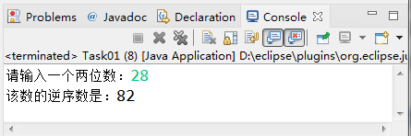

图2-1 程序运行结果

import java.util.Scanner;

public class ShuWeiNixiang {

public static void main(String[] args) {

Scanner scanner = new Scanner(System.in);

System.out.print("请输入一个两位数：");

int twoDigitNumber = scanner.nextInt();

if (twoDigitNumber >= 10 && twoDigitNumber <= 99) {

int units = twoDigitNumber % 10;

int tens = twoDigitNumber / 10;

int reversedNumber = units * 10 + tens;

System.out.println("逆序后的数字是：" + reversedNumber);

} else {

System.out.println("请输入一个有效的两位数。");

}

scanner.close();

}

}



1. **学习变量和简单表达式应用**

编写程序，将摄氏温度37.5度转换为华氏温度，摄氏温度转换为华氏温度的公式为：华氏度 = (9/5)×摄氏度 + 32。

程序运行结果为：

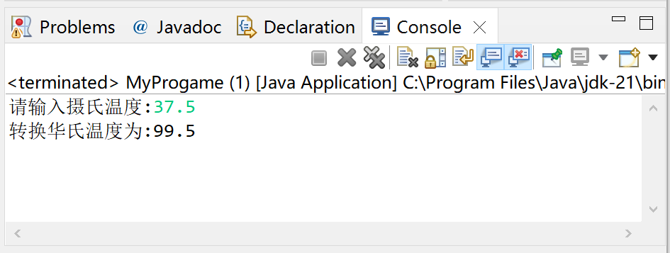

public class TemperatureConverter {

public static void main(String[] args) {

double celsius = 37.5;

double fahrenheit = (9.0 / 5.0) * celsius + 32;

System.out.println("摄氏温度 " + celsius + " 度转换为华氏温度为 " + fahrenheit + " 度。");

}

}



图2-2 程序运行结果

1. **学习选择结构使用**

学习多分支的选择结构使用

对于一个成年人，BMI值的含义如下：

* 小于16，表示严重过轻；
* 16~18，表示过轻；
* 18~24，表示体重适中；
* 24~29，表示过重；
* 29~35，表示肥胖；
* 大于35，表示非常肥胖。

编写程序，从键盘上输入体重（单位：公斤）和身高（单位：米），输出体重在什么范围。图3-2是程序的一次运行结果。

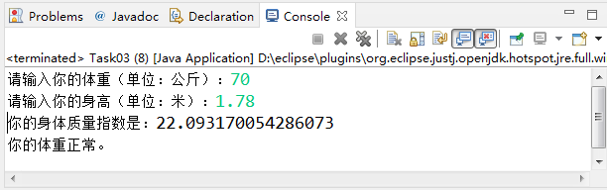

图3-2 程序运行结果

1. **编写程序，分别使用while循环、do~while循环和for循环结构**

计算并输出1-10000之间含有7或者是7倍数的整数之和及个数。程序运行结果如图所示。

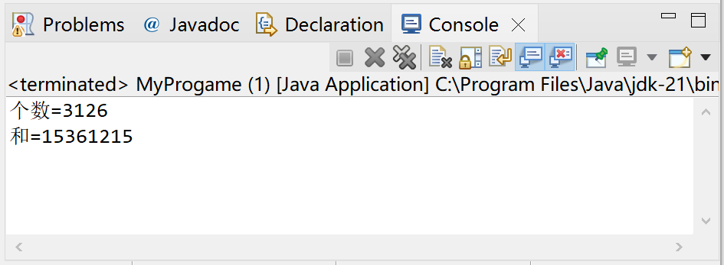

图2-4 实验结果展示

public class NumberWith7OrMultiple {

public static void main(String[] args) {

whileLoopExample();

doWhileLoopExample();

forLoopExample();

}

public static void whileLoopExample() {

int sum = 0;

int count = 0;

int i = 1;

while (i <= 10000) {

if (contains7(i) || i % 7 == 0) {

sum += i;

count++;

}

i++;

}

System.out.println("使用while循环: 和=" + sum + " 个数=" + count);

}

public static void doWhileLoopExample() {

int sum = 0;

int count = 0;

int i = 1;

do {

if (contains7(i) || i % 7 == 0) {

sum += i;

count++;

}

i++;

} while (i <= 10000);

System.out.println("使用do-while循环: 和=" + sum + " 个数=" + count);

}

public static void forLoopExample() {

int sum = 0;

int count = 0;

for (int i = 1; i <= 10000; i++) {

if (contains7(i) || i % 7 == 0) {

sum += i;

count++;

}

}

System.out.println("使用for循环: 和=" + sum + " 个数=" + count);

}

public static boolean contains7(int number) {

while (number > 0) {

if (number % 10 == 7) {

return true;

}

number /= 10;

}

return false;

}

}



1. **编写程序，打印输出如图所示九九乘法表**

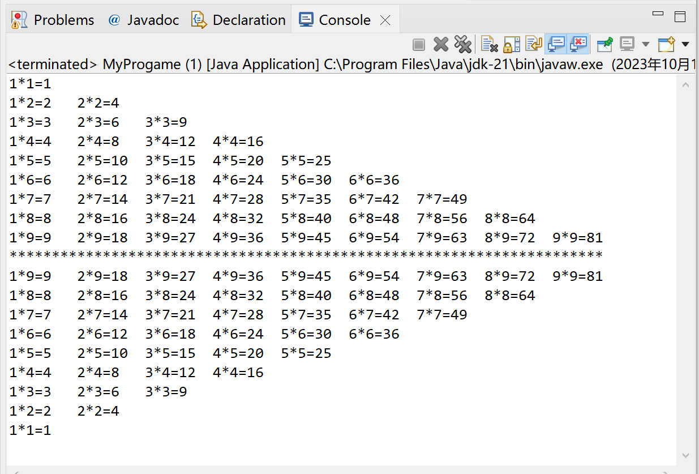

图2-5 九九乘法表

public class MultiplicationTable {

public static void main(String[] args) {

for (int i = 1; i <= 9; i++) {

for (int j = 1; j <= i; j++) {

System.out.print(j + " * " + i + " = " + (i * j) + "\t");

}

System.out.println();

}

}

}

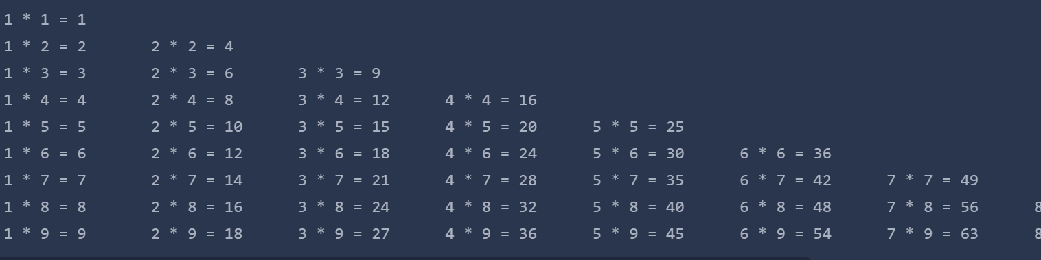

1. **实验报告编写**

要求写出如下实验报告：

1. 按照实验报告的内容要求完成相应实验报告。
2. 报告中详细列出实验的主要步骤和实验结果。
3. 实验中的问题（认真填写实验报告模板提供的表格）和提高（完成实验的总结）。

**总结：**

**代码优化：**

**使用浮点数运算符来避免精度问题，确保计算结果的准确性。**

**效率提升：**

**在循环和条件判断中采用更高效的方法，如提前终止无用计算，或根据具体问题选择合适的数据结构和算法。**